COMIENZA EL RODAJE DE
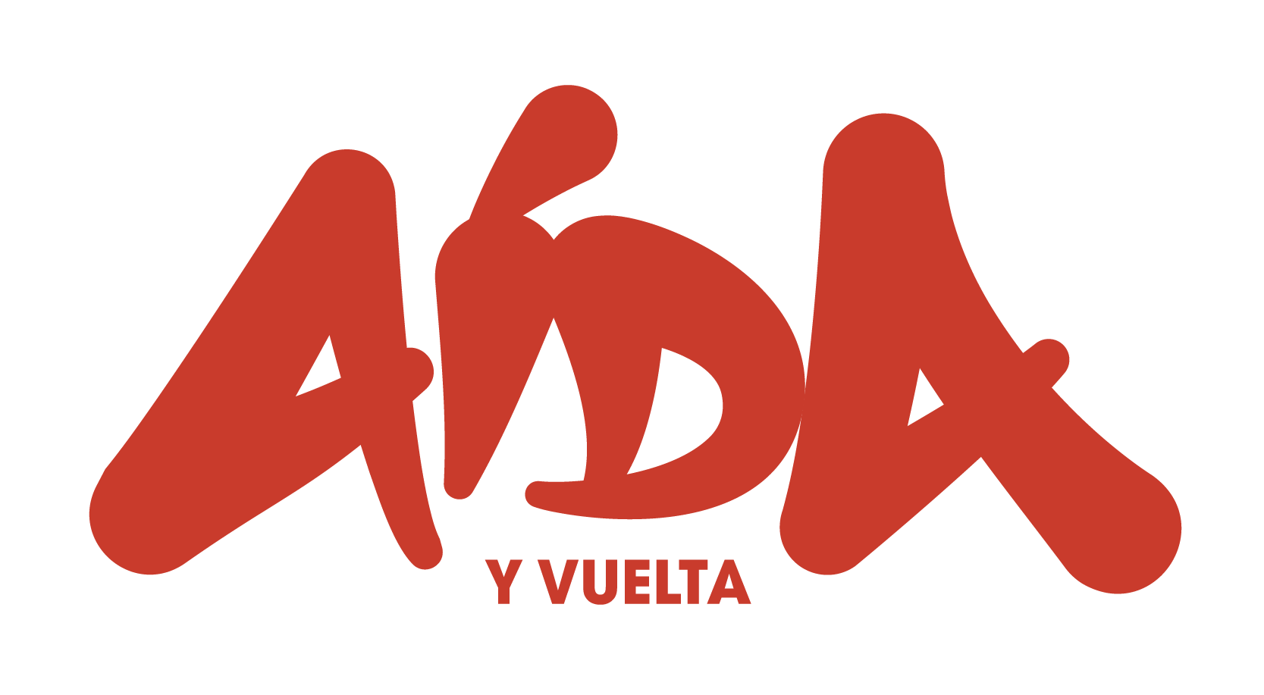
DIRIGIDA POR PACO LEÓN

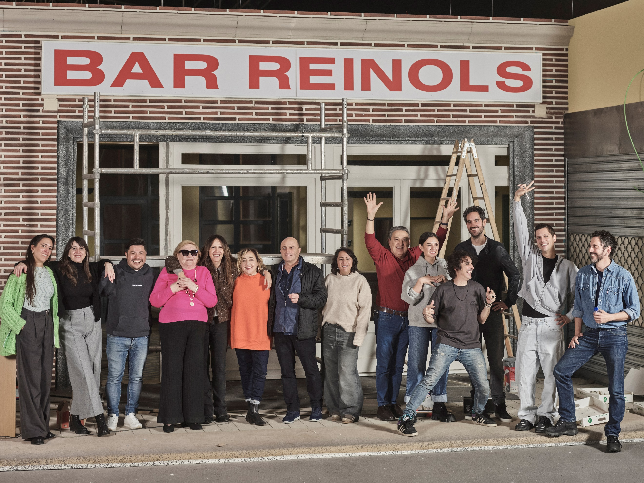

© Jorge Fuembuena

DESCARGAR VÍDEO INICIO DE RODAJE

Paco León y Fer Pérez, guionista de la serie, firman el guion del largometraje, cuyo reparto principal está integrado por Carmen Machi, Paco León, Miren Ibarguren, Mariano Peña, Eduardo Casanova, Pepe Viyuela, Melani Olivares, Canco Rodríguez, Secun de la Rosa, David Castillo, Marisol Ayuso, Pepa Rus, Óscar Reyes y Adrián Gordillo

La película se rodará en diferentes localizaciones del centro de Madrid y
en el plató original de la serie en Globomedia (THE MEDIAPRO STUDIO)

Laura Fernández Espeso y Javier Méndez son los productores de la película por parte de Globomedia (THE MEDIAPRO STUDIO), y Ghislain Barrois y Álvaro Augustin por parte de Telecinco Cinema

‘Aída y Vuelta’ es una producción de Globomedia (THE MEDIAPRO STUDIO) y Telecinco Cinema, con la participación de Mediaset España,
Mediterráneo Mediaset España Group y Prime Video, donde estará disponible tras su paso por las salas de cine. Su estreno en salas de cine correrá a cargo de Sony Pictures Entertainment Iberia y Sony Pictures International Productions

Contactos Prensa

Revolutionary
Ainhoa Pernaute - ainhoa@revolutionary.es
Nadia López - nadia@revolutionary.es

Comunicación Globomedia (THE MEDIAPRO STUDIO)

Belén de Frías - belenfrias@mediapro.tv
Ana Díaz - adiazmata@mediapro.tv

Comunicación Telecinco Cinema / Mediaset España

Estefanía Gómez – esgomez@mediaset.es
David Alegrete – dalegrete@mediaset.es

Sony Pictures Entertainment Iberia

Toni Costa – toni_costa@spe.sony.com
Raquel Gómez – raquel_gomez@spe.sony.com
Myriam Rodríguez – myriam_rodriguez@spe.sony.com

